大作业说明文档

选题：飞马银行

专业班级：2021级信息安全班

组名：可乐小队

组长姓名：张渴乐

成员：赖鑫，丁逸阳

指导教师：马俊

完成日期：2023.1.4

兰州大学信息科学与工程学院

一、源代码文件结构

项目文件中包含两个文件夹，分别为部署在服务器上的Server和在客户机上使用的Clint，其中Server文件夹中包含三个.java源代码文件和一个存放项目运行所依赖的第三方jar包的lib文件夹，Clint文件夹中包含两个.java源代码文件和一个存放项目运行所依赖的第三方jar包的lib文件夹。

Server文件夹中的lib包存储的依赖文件是mysql-connector-j-8.0.31.jar，Clint文件夹中的lib包存储的依赖文件是itextpdf-5.5.8.jar和jxl-2.6.12.jar。

在服务器端和客户端分别有一个运行主类，分别是Server和UI。

二、源代码说明

1.客户端

<1>源代码文件

①UI.java

将人与机器交流的语言变成了可操作的界面，这样就简化了大家使用计算机的流程和难度，是客户端的运行入口，声明了一个UI对象。

②Worker.java

向UI文件提供一些函数接口，这些函数实现了所要求的一些功能，并且通过发送一定格式的字符串来访问服务端数据库，Worker.java文件与服务端的ServerThread.java文件相对应。其中Worker.java用来形成命令字符串，Operator.java用来解析命令字符串。同时，他还可以处理一些操作，减轻服务器的负担。

<2>依赖的jar包

①itextpdf-5.5.8.jar

生成PDF的操作所需要的依赖。

②jxl-2.6.12.jar

是导入和生成.xls文件的操作所需要的依赖。

2.服务端

<1>源代码文件

①Database_Connector.java

创建数据库连接对象，用于获取connection和statement对象。

②Server.java

Server类用来处理服务端收到的一个连接请求，与客户端建立连接，每建立一个连接就开启一个ServerThread线程，并等待下一个客户端的连接请求，接收到下一个客户端的连接请求后，重复此流程。

③ServerThread.java

继承Thread类实现多线程，类启动一个新线程后，与数据库建立连接，ServeThread类处理从客户端发来的命令，执行相应的命令对数据库执行操作，并将结果返回给客户端。

<2>依赖的jar包

①mysql-connector-j-8.0.31.jar

Java 连接MySQL需要驱动包，否则JDBC无法访问数据库（无法注册驱动）。

三、编译及准备

1.准备阶段

首先在华为云上购买一个RDS服务器，数据库选择MySQL8.0，其他选项可按自身需求选择，我们新购买的服务器是没有分配公网IP的，所以我们还需要为其购买并配置公网IP，然后登录购买的RDS服务器，新建名为fm_bank的数据库，新建名为bank的表，新建时表的字符集选择utf8，按照如下设置建立表.

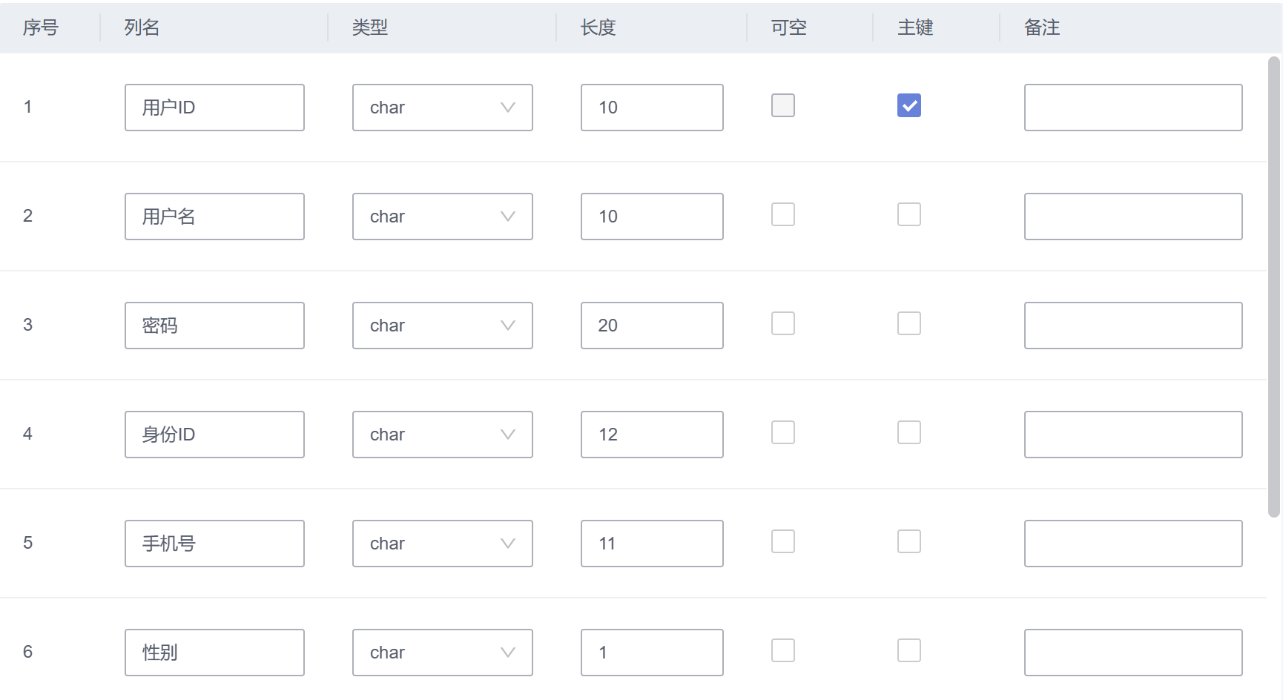

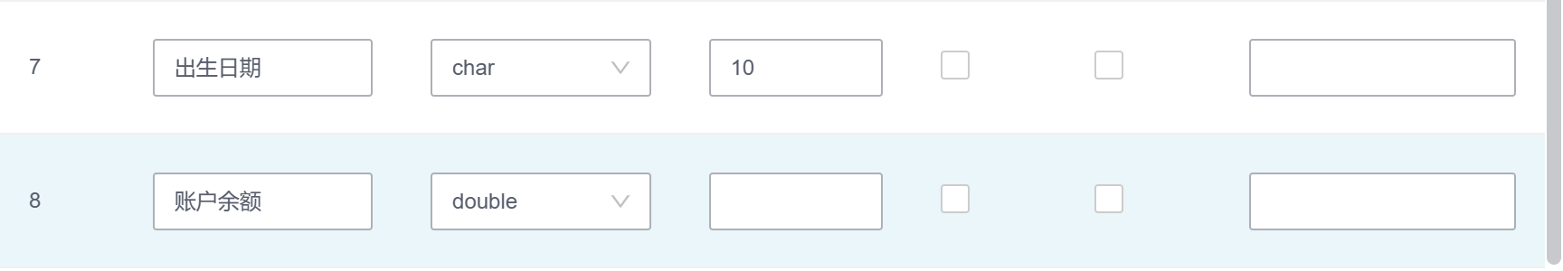

创建建立一个用户名为1000000001用户ID为root的条目和一个用户ID为1000000000用户名为管理员的条目。

RDS服务器要打开建立供数据库连接使用的3306端口。

将Server文件夹放在服务器上，服务器可以是自己的电脑或者购买的华为云服务器，记得要打开服务器的4331端口，将Clint文件夹放在客户机上。

2.启动服务端程序

在服务器端，首先进入项目文件Server，之后输入命令：

javac -encoding utf-8 *.java

java -Djava.ext.dirs=/root Server

将第二条命令中的/root更改为lib包中依赖所在的路径，即可启动服务端程序。

运行示例如下

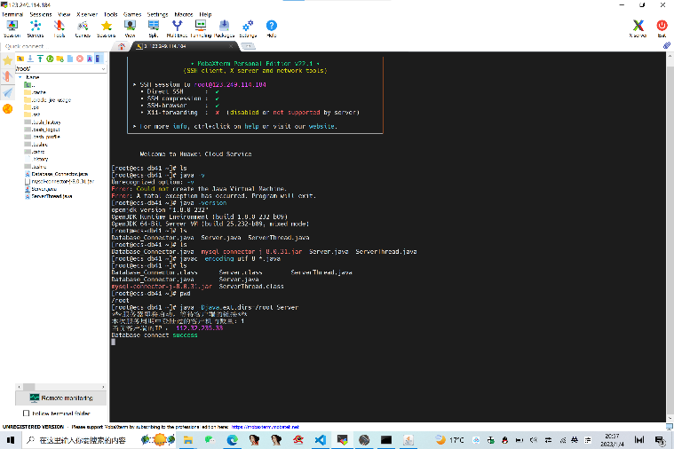

3.启动客户端程序

我们默认客户使用的是windows操作系统，在搜索栏中输入cmd打开命令行界面，进入Clint文件夹，在命令行输入：

javac -Djava.ext.dirs=C:\Users\cola2003\Desktop\FMBK\Clint\lib -encoding utf-8 *.java

java -Djava.ext.dirs=C:\Users\cola2003\Desktop\FMBK\Clint\lib UI

将其中C:\Users\cola2003\Desktop\FMBK\Clint\lib改为lib包中文件所在的位置，即可启动客户端程序。

服务器出现如下反应说明连接成功

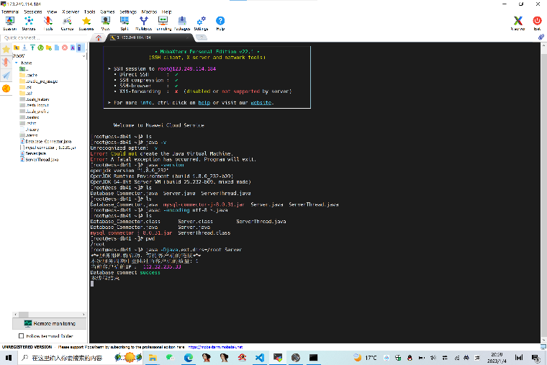

四、功能展示

1.进入主界面

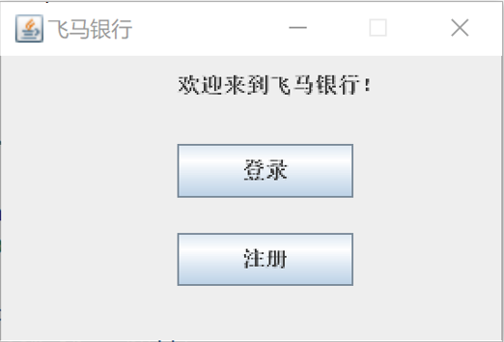

2.注册功能

这是未注册之前数据库中的信息。

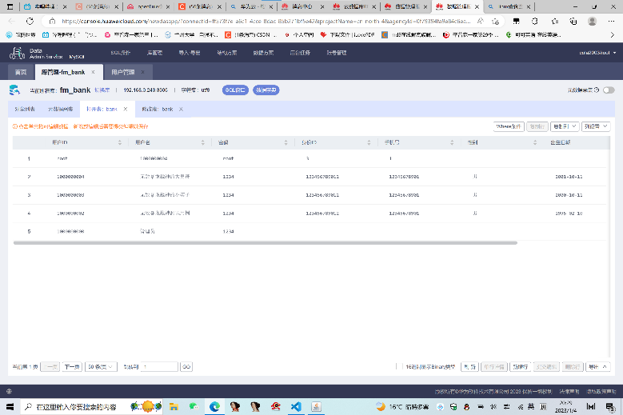

点击主界面中的注册按键进入注册界面。

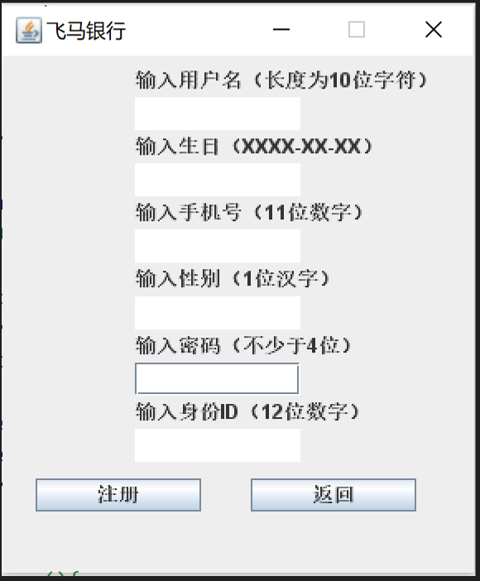

按照要求输入信息。

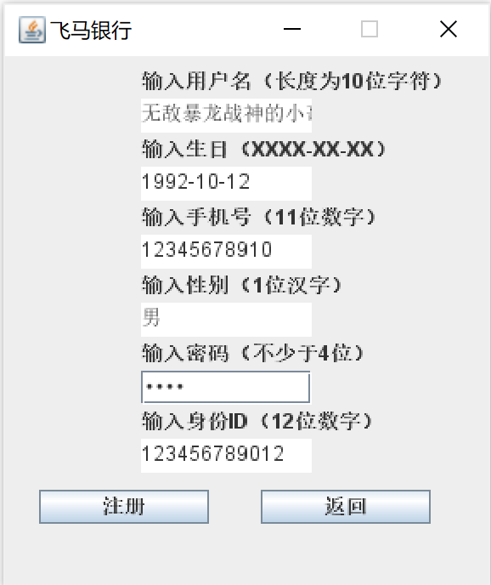

点击注册，出现如下信息说明注册成功。

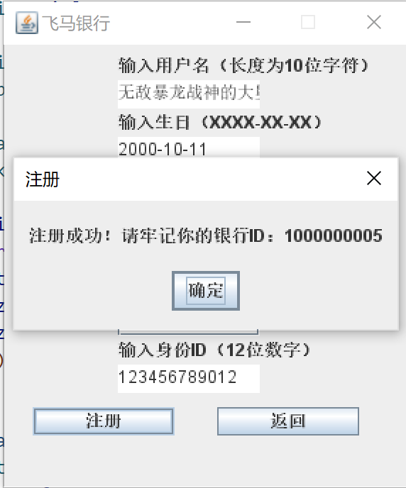

进入数据库查看。

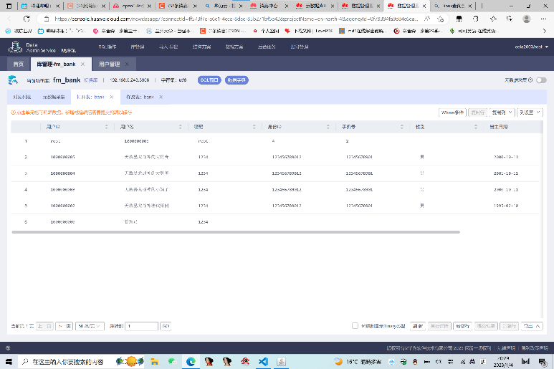

出现条目，说明确实注册成功了。

3.用户登录

点击主界面中的登录按钮进入登录界面。

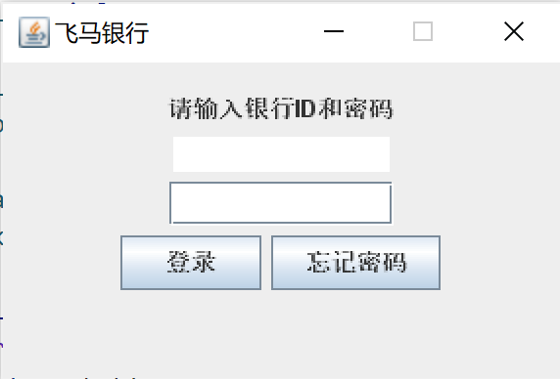

输入刚才创建的用户时系统分配的银行ID和设置的密码进入用户操作界面。

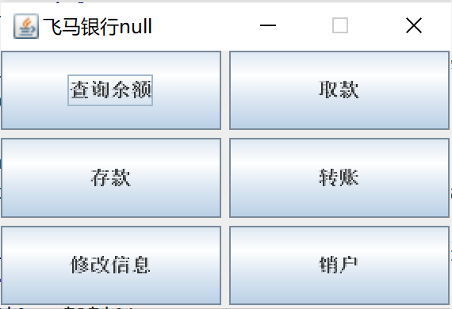

点击查询余额，进入查询余额界面，点击刷新，可以看到每个新建的飞马用户账目上都有1000元的福利。

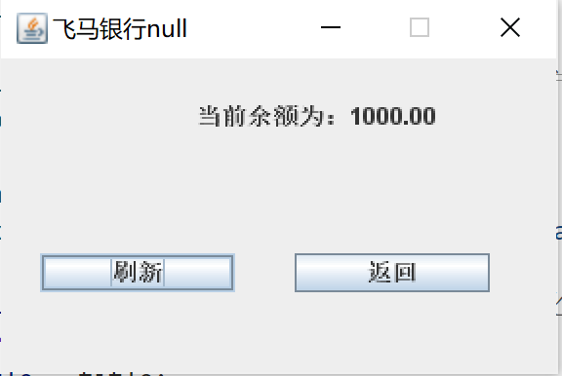

4.取款

点击取款，进入取款界面，输入取款金额。

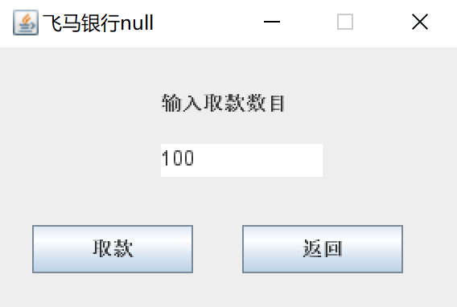

点击取款，出现如下界面说明取款成功。

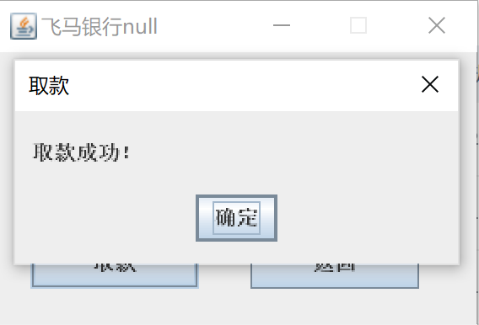

进入数据库，我们可以看到1000000005的账目上，确实少了100元，说明取款成功。

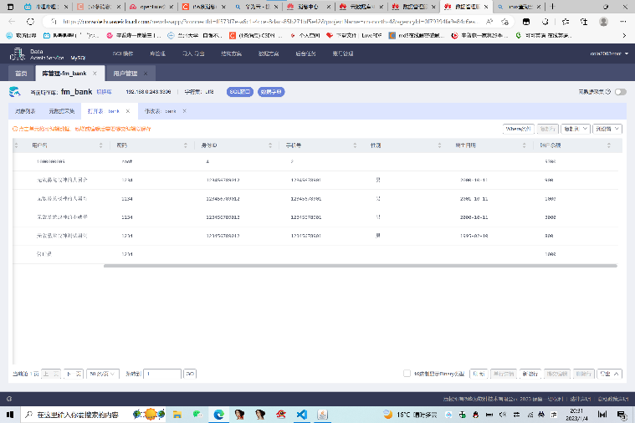

5.存款

点击存款，进入存款界面，输入存款金额。

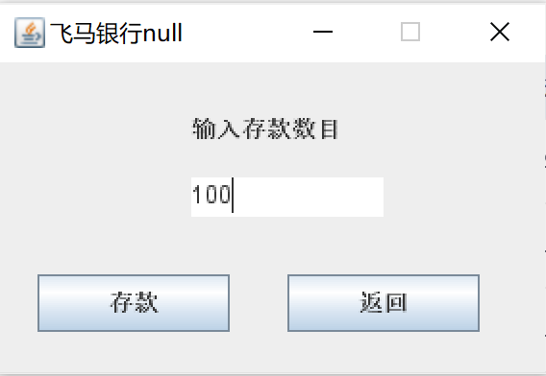

点击存款，出现如下界面则说明存款成功。

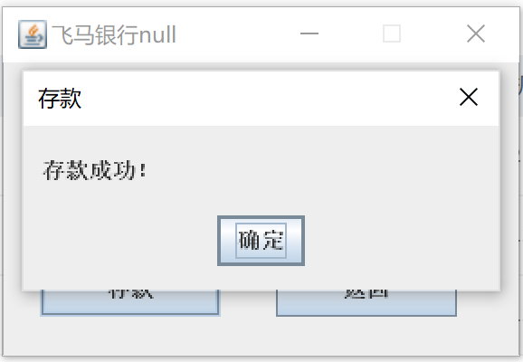

查询余额，发现余额增加了100，说明存款成功。

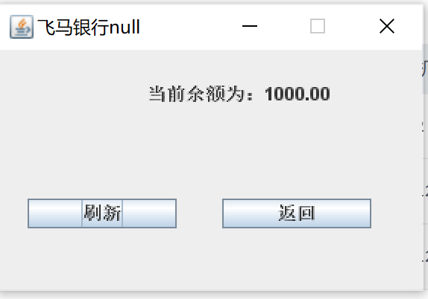

进入数据库，发现用户的余额确实改变了，说明取款成功。

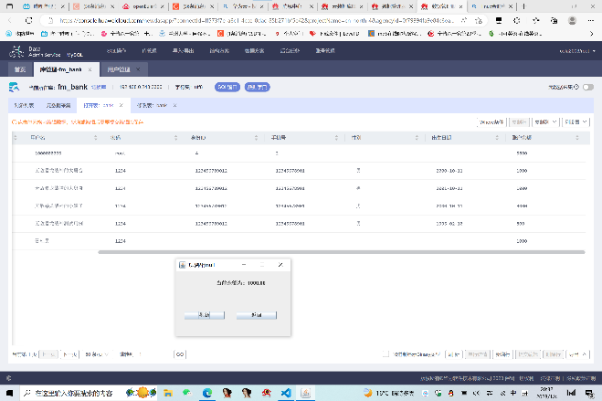

5.转账

点击进入转账界面，输入正确的银行ID和金额，点击转账。

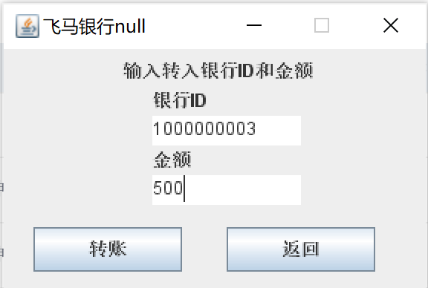

出现如下界面则说明转账成功。

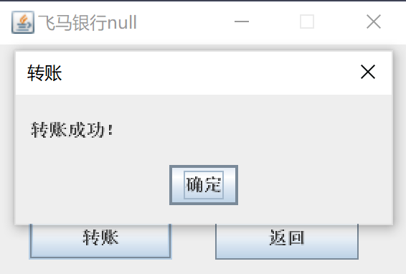

进入数据库，可以发现已经将钱转入对应的账户了。

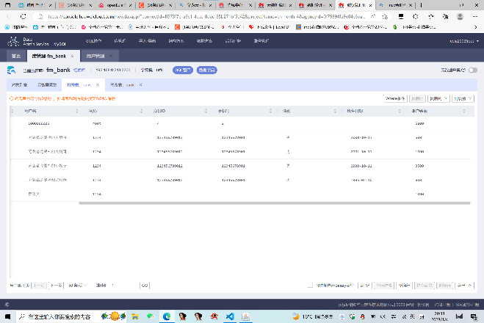

6.修改信息

点击修改信息按键，进入修改信息界面，按要求输入对应的信息，点击修改，出现如下界面证明修改成功。

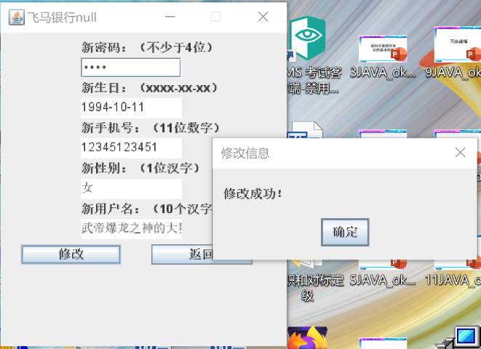

进入数据库，可以看到对应用户的信息已经被修改了。

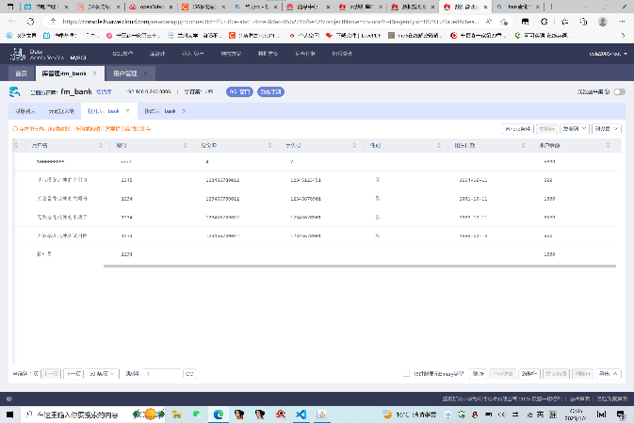

7.注销

点击注销按钮，出现如下界面，说明注销成功。

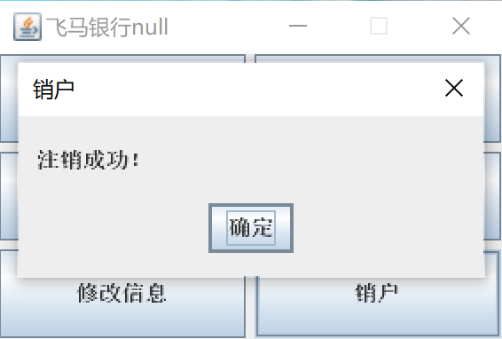

进入数据库，我们发现刚才创建的用户已经消失了。

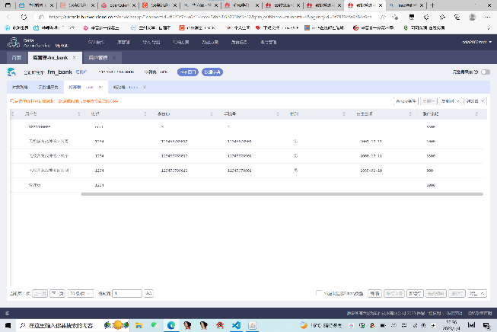

8.进入管理员界面

在主界面中点击登录进入登录界面。

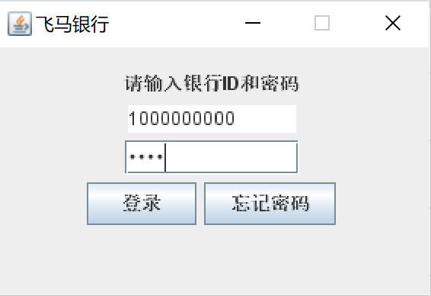

输入预设的管理员ID和密码，点击登录进入管理员界面。

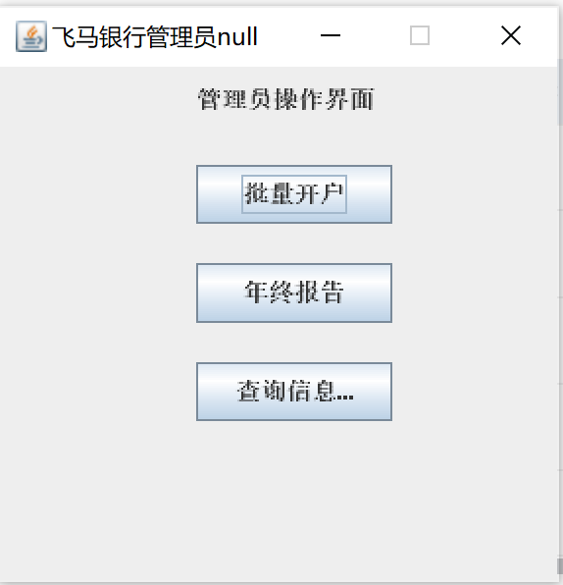

9.生成年终报告

点击管理员界面的年终报告按钮，出现如下界面说明生成年终报告成功。

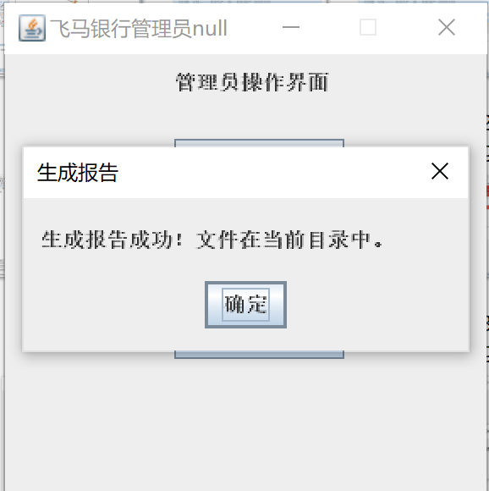

进入Clint文件夹的同级目录，可以发现已经生成了PDF文件。

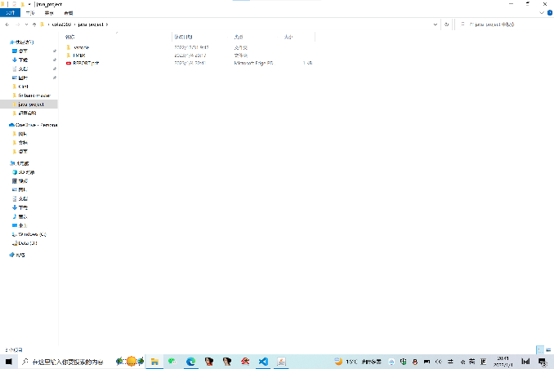

查看PDF。

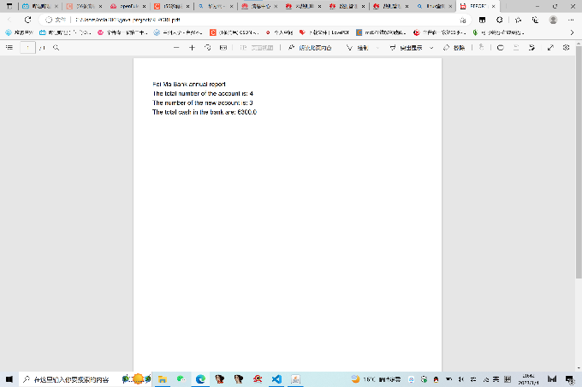

与当前数据库中信息一致，说明操作成功。

10.查询特定信息，并生成xls文件。

点击查询信息，按照要求输入信息，点击查询，出现如下界面证明操作成功。

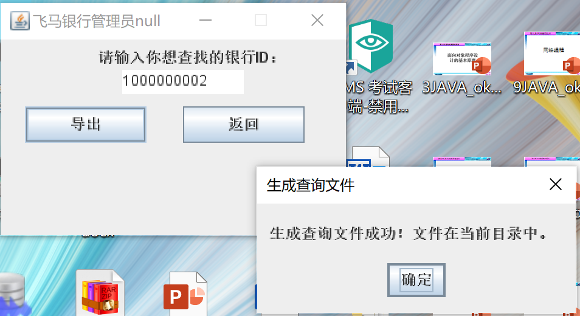

进入Clint文件夹的同级目录，可以发现已经生成了.xls文件。

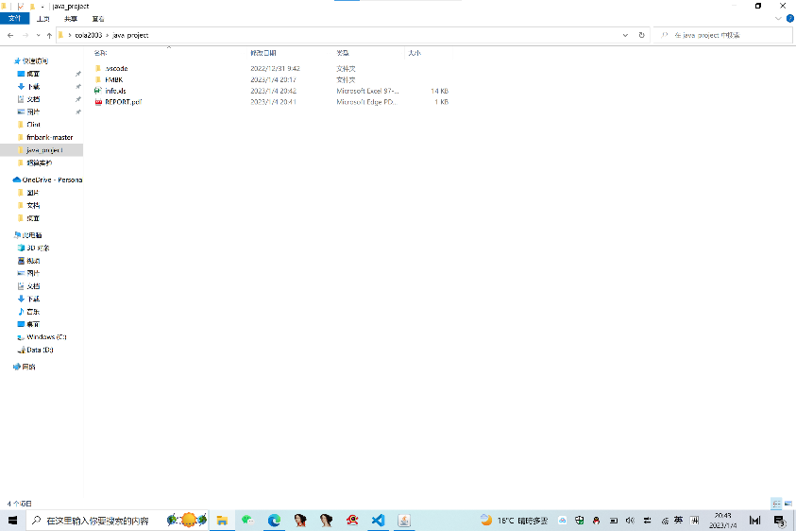

进入数据库，可以看到生成的.xls文件中信息与数据库中的信息一致。

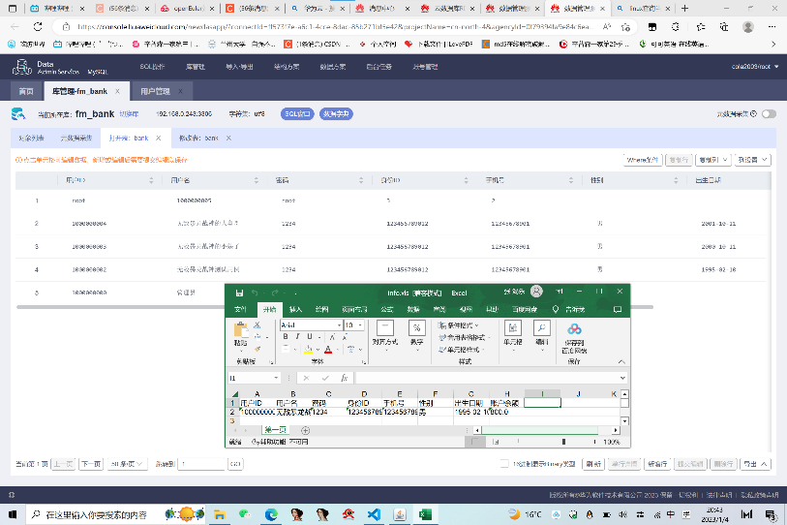

11.批量开户

在本地创建.xls文件，在行的每列中依次填入姓名，生日，电话号码，密码，性别，身份ID。

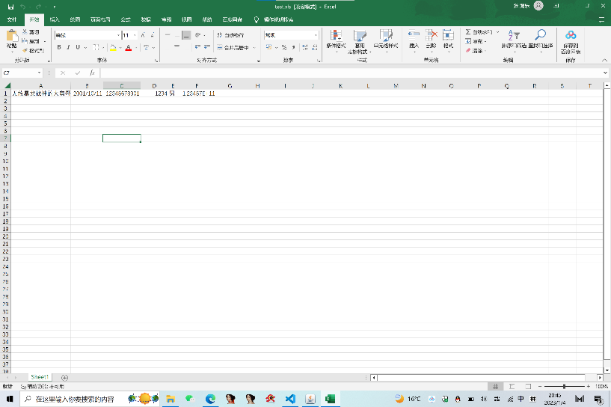

点击批量注册，打开刚刚创建的.xls文件。

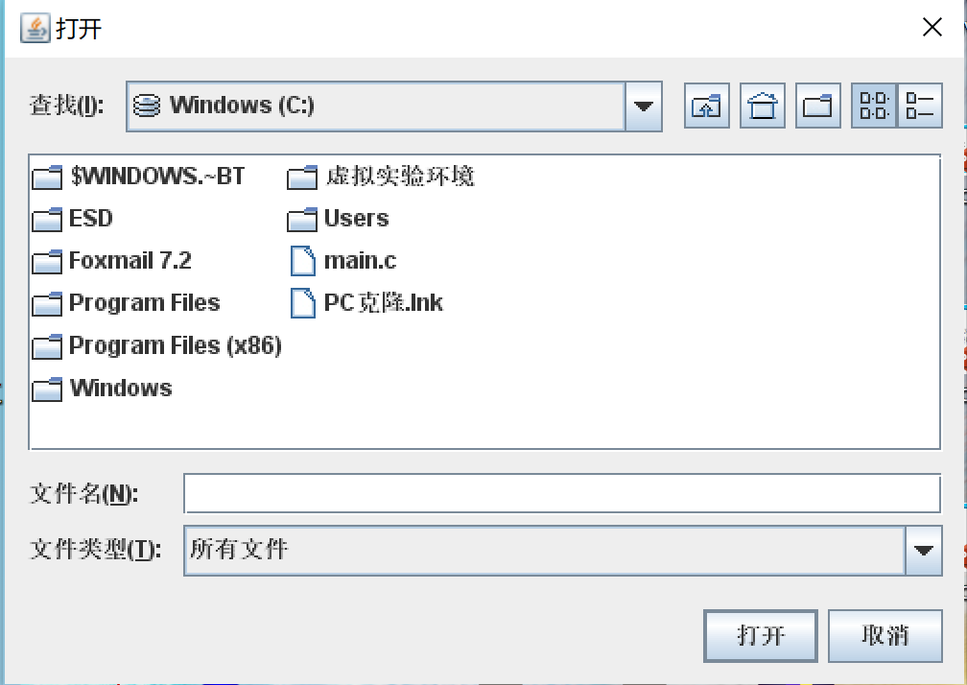

出现如下界面则证明操作成功。

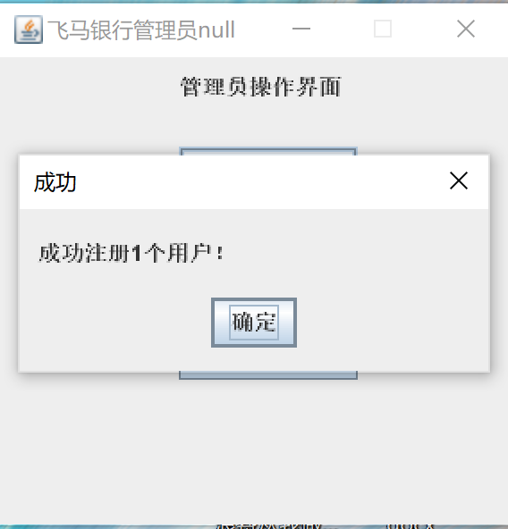

进入数据库，发现已经生成了按照如.xls文件中信息创建的用户。

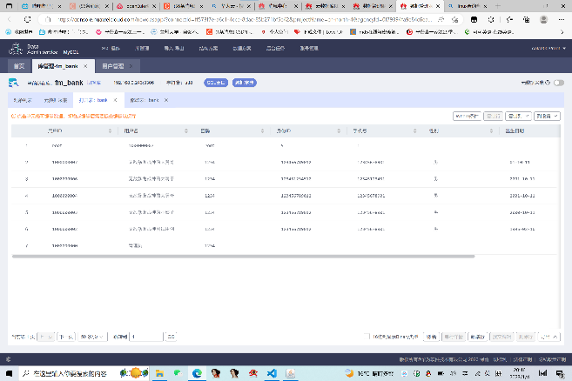

12.多线程展示

同时登录两台服务机，左边登录的银行ID是1000000004右边登录的银行ID是1000000003。

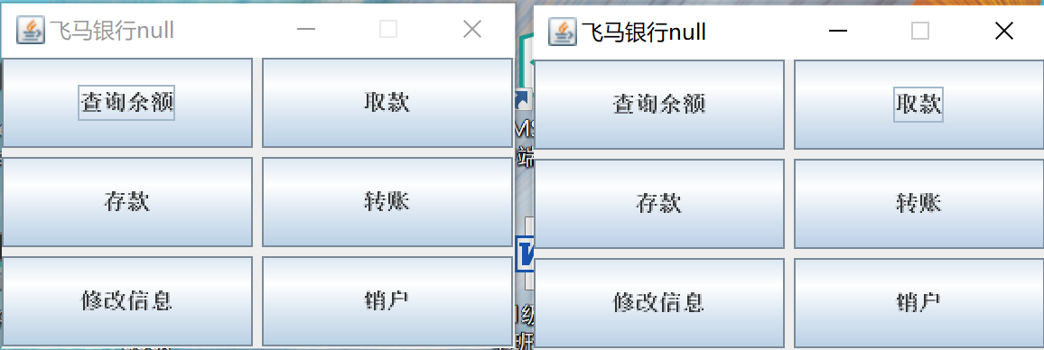

转帐前两者的余额分别为

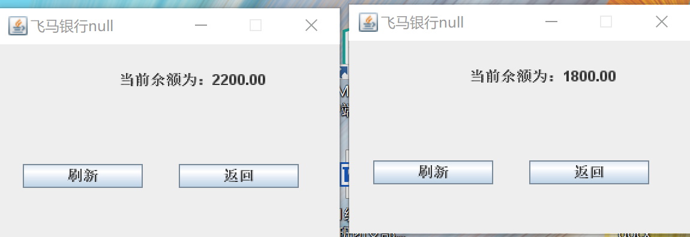

由账户1000000004向账户1000000003转1000元。

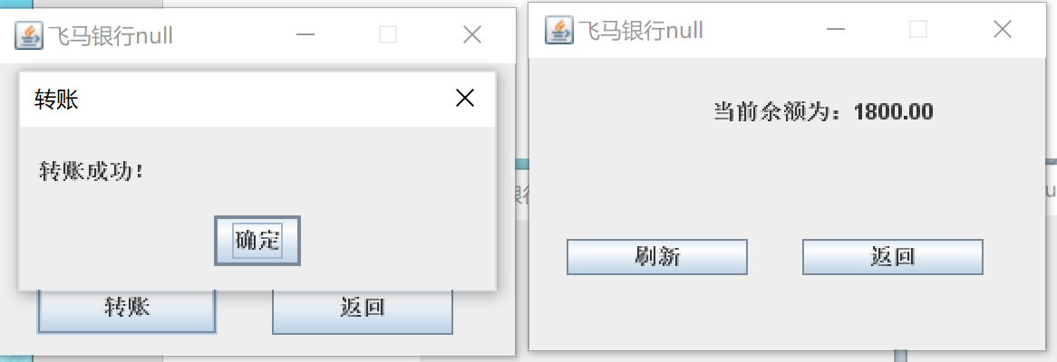

然后查询两者的余额，我们可以看到余额发生了改变。

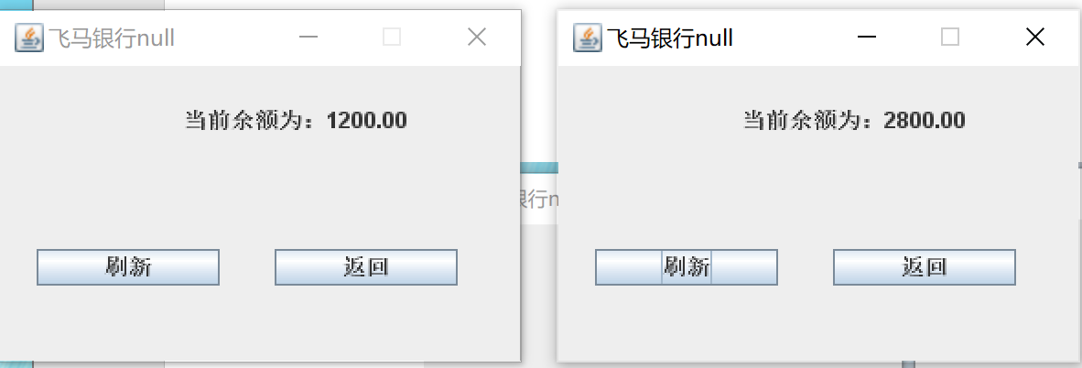

进入数据库，我们可以看到，数据确实发生了改变。

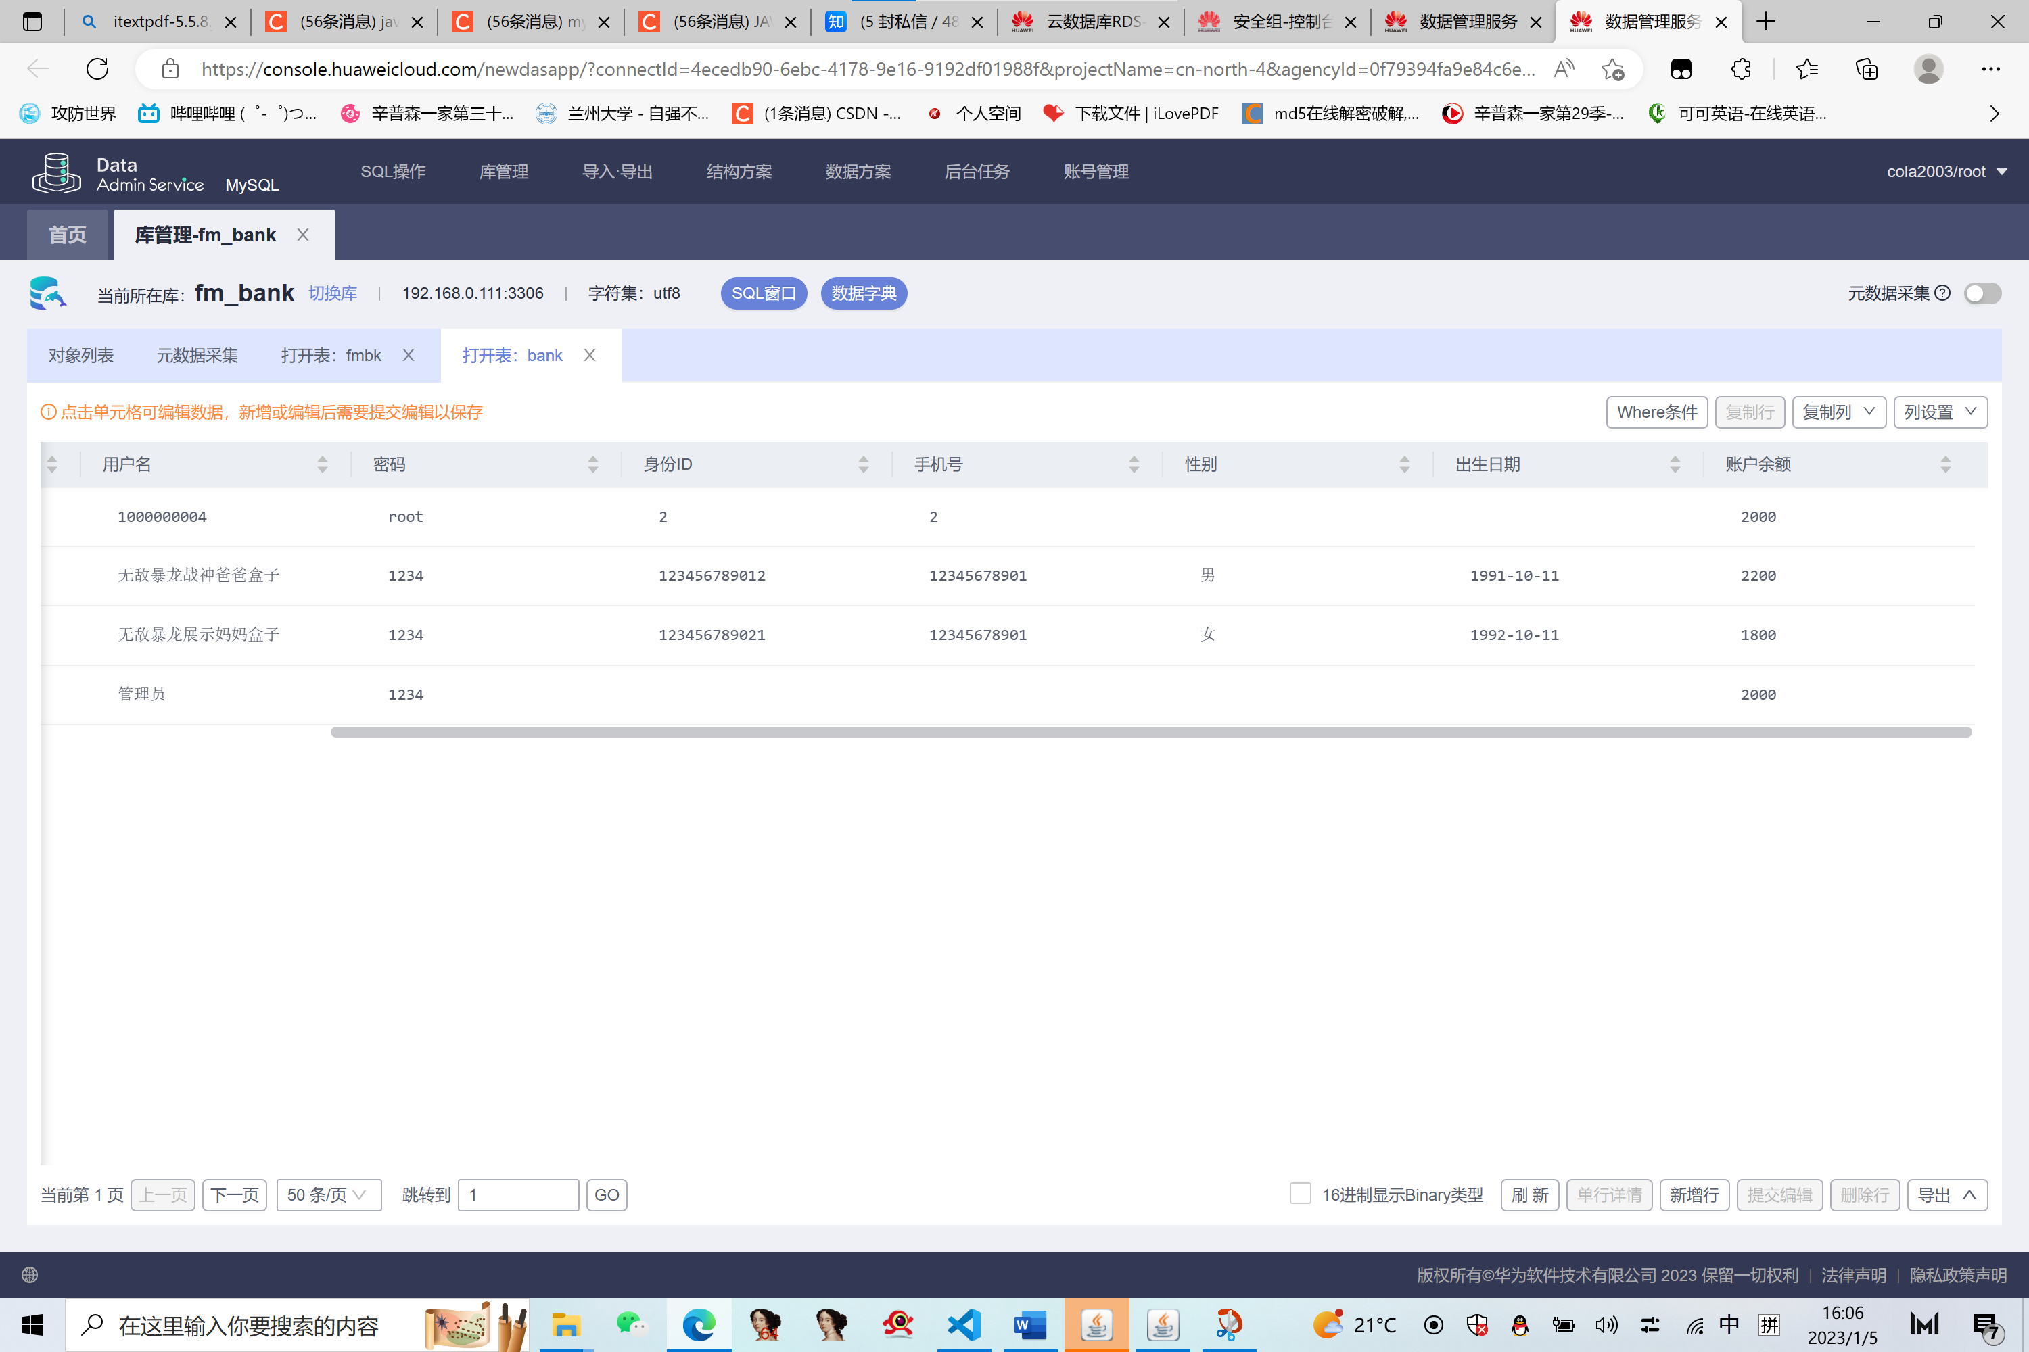

五、注意事项

1.因为费用原因，本次项目我们购买的华为云服务器已经全部被删除了，所以直接运行Server程序应该是不行的，若想成功运行，除了按照本文档第三条“编译及准备“操作外，还需要修改源代码中的一些信息。

需要修改的信息有

UI第18行、ServerThread第18行。

2.原来要求是每个开户飞马人初始2000元作为福利，但是因为组员不小心将要求文档里的信息看错了，我们上面的测试里，每一个飞马人初始开户只有1000元，实际上更改这个操作并不困难，只要在RDS云服务器修改表时更改默认值即可，这次作业老师给了足够的自由度，希望老师能够原谅我们这次无心之过。

六、设计思路

我们组的项目采用的是要求文档中项目实现建议和要求中的模式二，使用的是,建立客户端与服务端程序的连接、服务端程序与数据库的连接，在客户端使用了GUI技术，在客户端控制用户输入数据的合法性，若用户的输入合法，则将其发送到服务端，由服务端完成对数据库的操作，再由服务器将操作结果返回给客户端，在客户端是看不到数据库的。我们在服务端实现了多线程，每一个客户端申请连接，就开一个线程提供服务，我们还对数据库的访问使用了同步锁机制（Synchronized关键字实现），我们的数据库是在华为云是购买的RDS服务器，操作较为顺手。

七、分工

组长：张渴乐

承担的工作：平时与组员的联络，工作进度的交流，主持视频会议，负责完成客户端与服务器的Socket连接，多线程功能的实现与同步锁机制的实现，后期与丁逸阳一起负责数据库的工作，负责将项目部署到服务器上并进行测试，写说明文档。

组员：赖鑫

承担的工作：完成了ui界面的设计，规划了工程中各种接口的标准，参与了对数据库建设的讨论，审阅说明文档。

组员：丁逸阳

承担的工作：对数据库与服务器的连接提供技术支持，完成了服务器端功能的实现，帮助指导了项目在服务器上的部署，审阅说明文档。

八、收获与感想

张渴乐：在想怎么设计的时候越想越怕，越想心里越没底，甚至开始怀疑自己能不能完成，但是写了几晚上代码过后，对整个工程的理解就差不多了，问题一个一个的解决，我们组非常团结，单独哪个组员应该都没有精力或能力单独完成这项任务，我们团结协作，互补优劣，本次作业不仅考验了我们在技术上的能力，更考验了我们的人际交往与合作能力。

赖鑫：经过这次java大作业的设计，我们了解了基于java语言的ui界面设计的过程，体验了团队合作完成一项工程，进行分工作业，再在各项分工的连接点进行交流，最终完成这项工程。我觉得这是最重要的收获了，因为技术随时都可以学习，但是这种团队合作的机会却不常有。

丁逸阳：本次项目加深了我对于所学知识的理解，在工作过程中又复习了一遍以前学过的知识，收益良多，本次实验还培养了我的团队协作能力。